**ИЖОРСКИЙ ЛЕБЕДЬ**

*Автор В.В. Соловьева*

Ни далеко, ни близко, ни высоко, ни низко, а жили на берегу реки Ижора два брата. Оба сильные да смелые. Рыбу ловили, на охоту ходили.

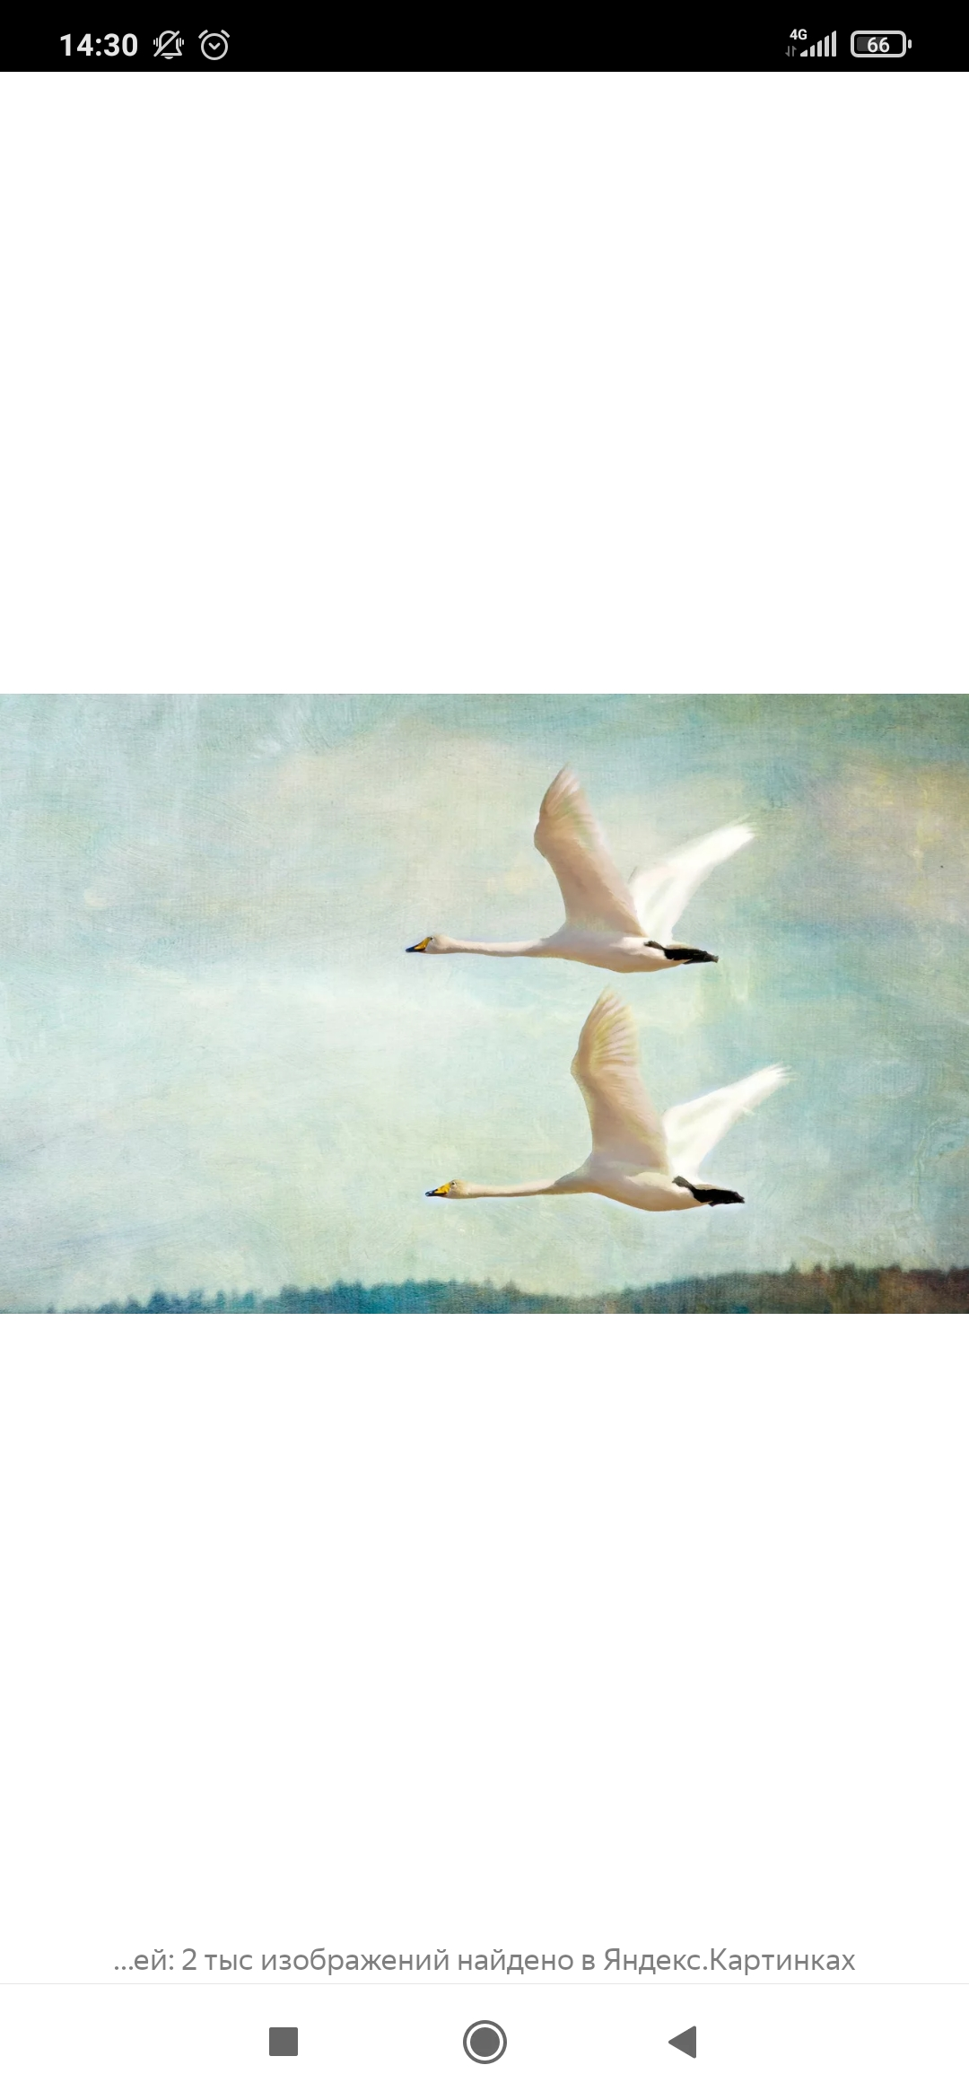Вот однажды во время охоты поднялся ветер, зашумели камыши на реке, и увидали братья в небе двух птиц - белоснежных лебедей, колпицами их называли.

Затаились браться за деревьями, смотрят, что дальше будет.

 А колпицы, только земли коснулись, обернулись девицами-красавицами. Летели они из дальних стран домой, на Родину, к батюшке-царю. Устали с дороги, проголодались, зашли в избу, где братья жили, видят: стол накрыт, на столе пироги да мед, яблочки наливные. Только отведали красавицы угощение, тут и братья домой вернулись. И так им девицы-красавицы приглянулись, что захотели они их в жены взять, да только девицы им в ответ и говорят: «Мы – царские дочери, негоже нам в лесу жить, вот возведете на Ижоре-реке город да батюшке нашему царю Петру бревна для постройки кораблей из лесов ваших по реке переправите, тогда и свадьбу сыграем». Обернулись вновь девицы птицами белыми, только их и видели.

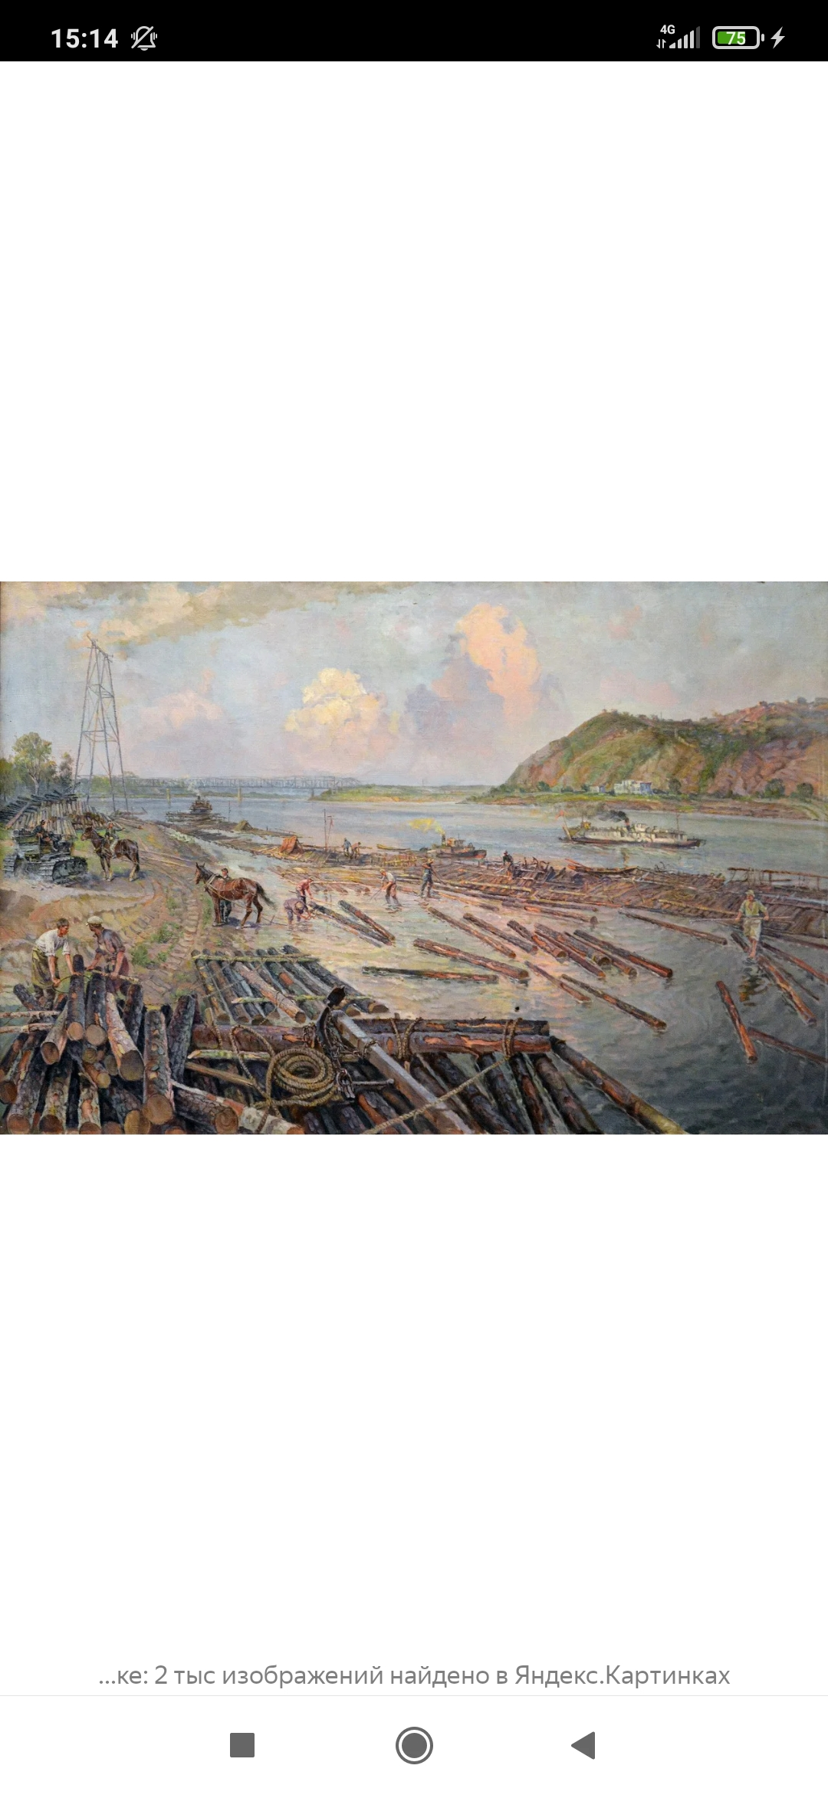Закручинились братья, запечалились, да делать нечего: собрали они люд рабочий со всей округи и давай лес валить, бревна пилить да по реке в Петербург сплавлять. Так появились пильные мельницы. А потом и заводы кирпичные.

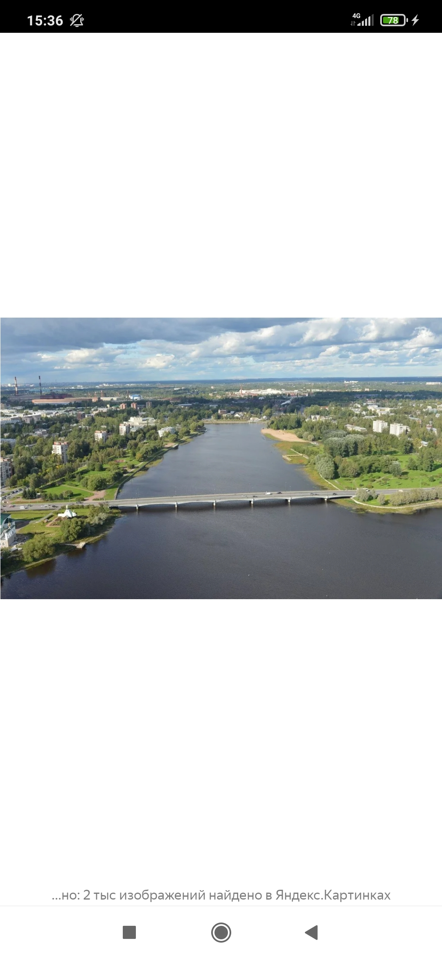

Возвели люди дома добротные, терема высокие, храмы белоснежные. Вырос город сильный да смелый, как братья, красивый, как белоснежные колпицы.

Далеко слышен был звон колокольный с Ижоры-реки, услыхали его и дочери царские, вернулись к братьям, сыграли свадьбу веселую. И жили они долго и счастливо. Дети их, внуки растут на ижорских берегах, город берегут.

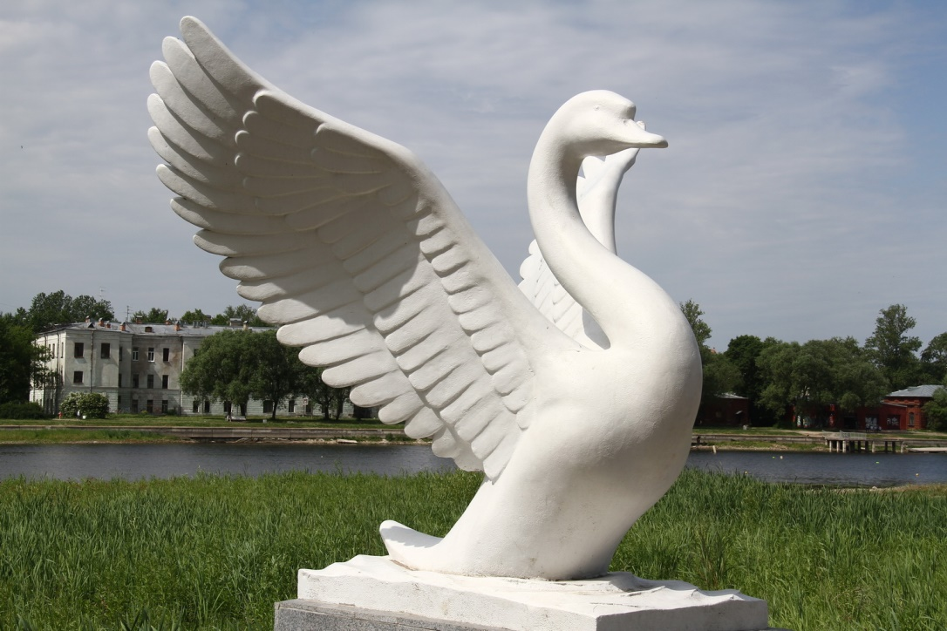А на месте, куда колпицы прилетали, теперь гордо возвышается скульптурная композиция «Ижорский лебедь».